**RBAC로 역할 권한 제어**

**역할 보기 및 할당**

1. [Portal.azure.com](http://www.portal.azure.com) 에 접속하여 Microsoft 계정으로 로그인합니다.
2. 좌측의 리소스 그룹 클릭 또는 상단에 리소스 그룹을 검색하여 리소스 그룹을 만듭니다.

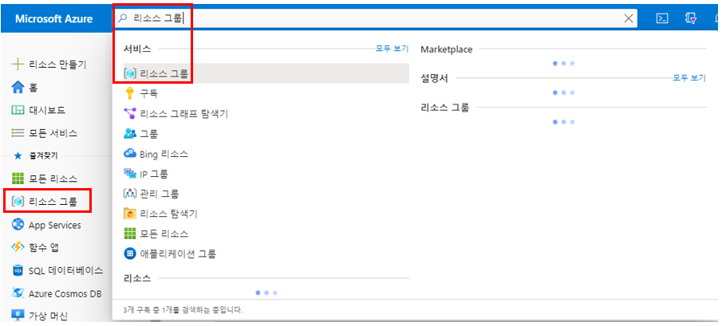

1. 추가를 클릭한 뒤 필요한 정보를 입력하여 리소스 그룹을 만듭니다.

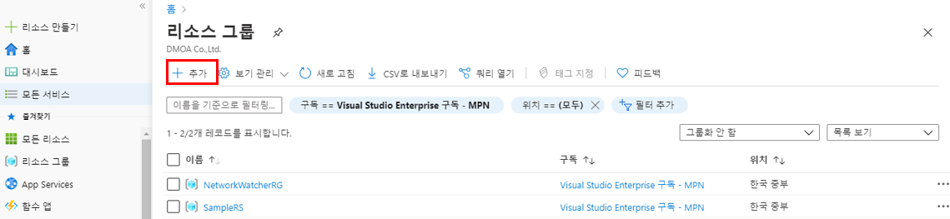

[기본] 탭

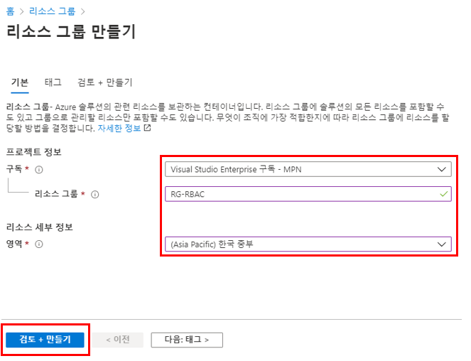

-1-

1. 생성된 리소스 그룹에서 좌측 액세스 제어를 클릭합니다. 수 많은 역할들을 확인할 수 있으며 할당된 사용자 수를 확인할 수 있습니다. 또한 추가를 클릭하여 역할을 할당할 수 있습니다.

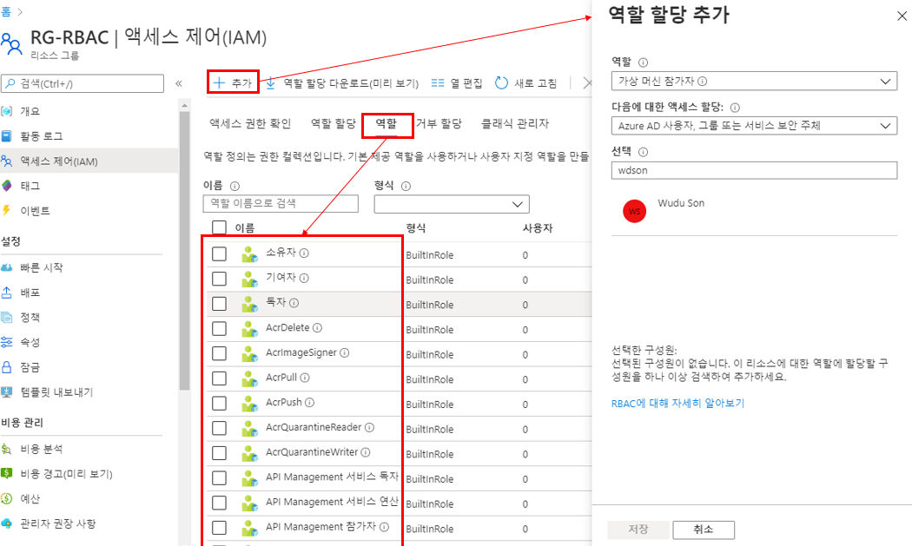

**활동 로그**

1. 리소스 그룹 좌측의 활동 로그를 클릭합니다. 리소스 그룹에 대한 활동들을 확인할 수 있으며 작업, 역할 할당 만들기를 추가하여 이전의 작업을 확인합니다.

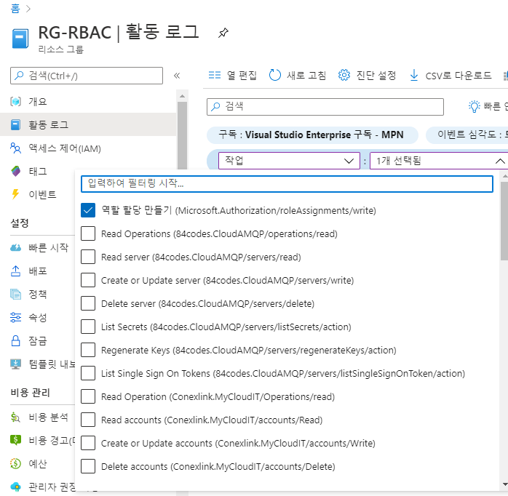

-2-

1. 필터를 적용한 내용의 활동을 확인할 수 있습니다.

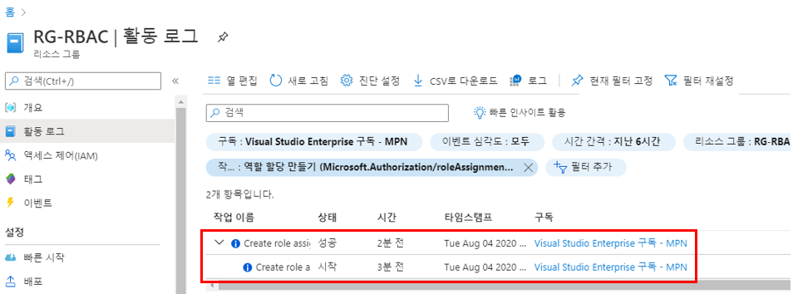

* 비용이 과금되는 것을 피하기 위해선 위 내용이 진행된 후 삭제하는 것이 좋습니다. 위 내용이 적용된 리소스 그룹을 삭제할 경우 추가적인 비용이 부과되지 않습니다.

-3-